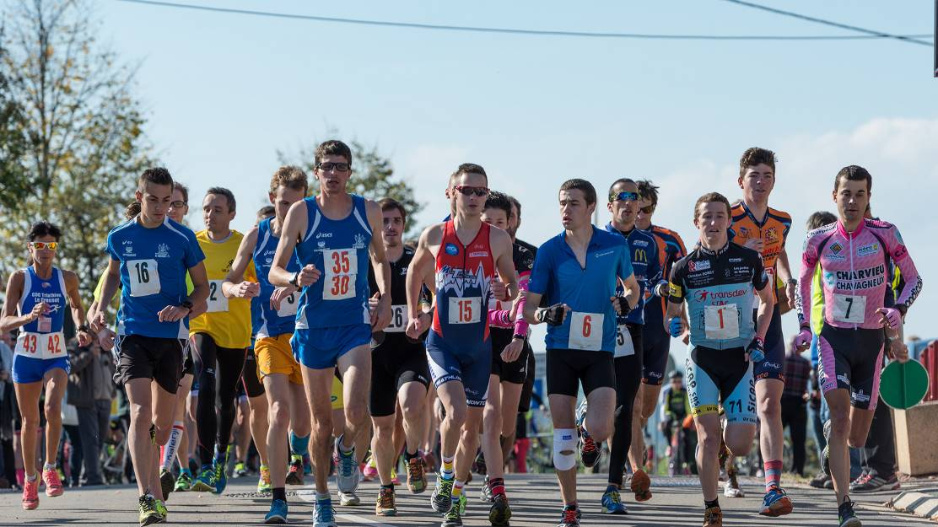

Dimanche 09 octobre 2016

4ème Cyclathlon
des BIZOTS

Organisé par l’association « Les Amis d’Antoine Pelletier » et Creusot Vélo Sport




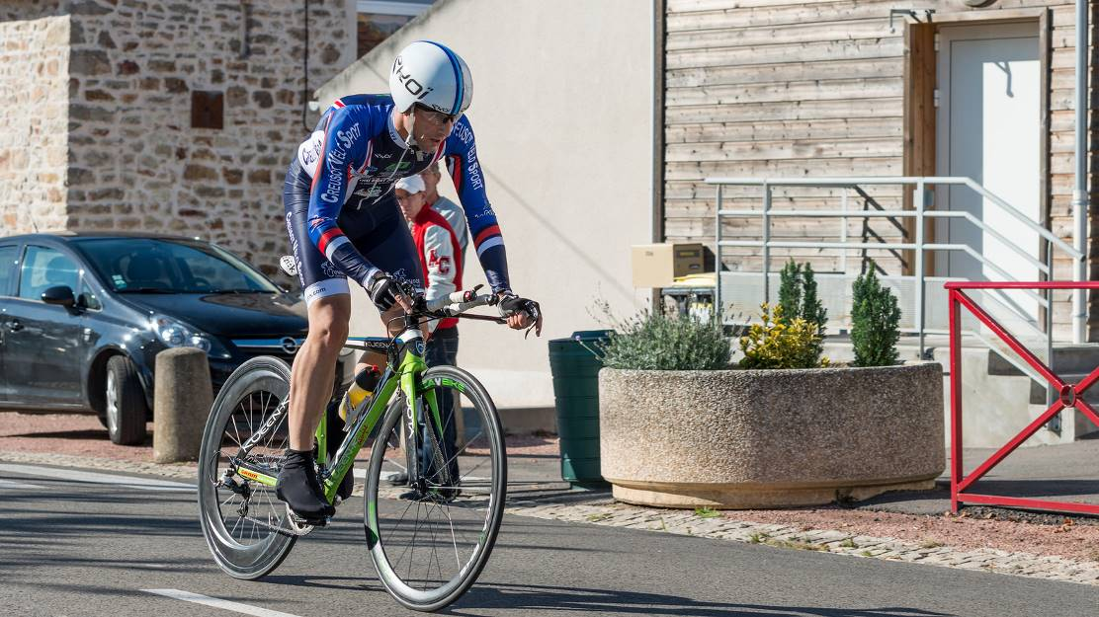

Epreuve combinée course à pied et vélo de route en individuel ou par équipe de 2

Circuits de 8 km (pédestre) et 23 km (vélo route)
INFORMATIONS PRATIQUES complètes sur :
http://corrida-les-bizots.perso.sfr.fr/ et
http://www.creusotvs.com/

Organisation : Epreuve ouverte à tout participant (licencié ou non licencié) - Engagement possible en individuel ou par équipe de 2 (un coureur à pied passe le relais à un cycliste).

Licences acceptées : FSGT – UFOLEP – FFC – FF Triathlon – FFA – non-licenciés sur présentation d’un certificat médical - Présentation de la licence obligatoire lors de la prise du dossard.

Inscriptions : 3€ par coureur pour les licenciés FSGT - 6€ pour les non-licenciés et autres coureurs - gratuit pour minimes.

Formule Cyclathlon (toutes catégories sauf minimes) : Départ à 14h30 – place de l’église
- Un circuit pédestre de 7.95 km (1 boucle de 950m et 2 boucles de 3500 m) route et chemin
- Un parcours vélo de 23.25 km (trois boucles de 7,75 km) sur route uniquement

Formule Cyclathlon spécifique minimes (nés en 2002 et 2003) : Départ au passage du premier coureur senior avant le dernier tour.
- Un circuit pédestre de 3.5 km (1 boucle de de 3500 m) route et chemin
- Un parcours vélo de 15.5 km (2 boucles de 7.75 km) sur route uniquement

A 14h, en ouverture du cyclathlon, pour les plus jeunes (poussins et benjamins), course à pieds uniquement (circuit dans le lotissement (de 800 m à 1400 m)

Détails des parcours :
Parcours à pied : Départ place de l’église – direction Le Bourg – à droite Lotissement Les Bruyères – à droite Les Rochettes – à droite chemin de terre direction Le moulin de Joux – à droite retour Les Bizots, puis…

… parcours à vélo : relais derrière l’église – direction Le Bourg– à droite Lotissement Les Bruyères – à droite Les Rochettes – tout droit les Carrés – tout droit Le Bois Bourgeois - à droite la Sorme (digue) – à droite retour Les Bizots

Règlement de l’épreuve :
- FSGT en vigueur le jour de l’épreuve
- Le retrait des dossards aura lieu près du départ à partir de 13H30
- Catégories de classement : Individuel masculin, Individuel féminin, relais masculin, relais féminin, relais mixte
- Récompenses à tous les arrivants
- Remise des prix suivie d’un vin d’honneur
- Bulletin d’inscription disponible à la mairie des Bizots ou à télécharger sur les sites internet

Renseignements / Inscriptions éventuelles :
TALPIN Noël tél : 09.81.99.19.63 – 06.87.47.87.51 - Email : ntalpin@wanadoo.fr
6, rue Masséna, 71200, Le Creusot

